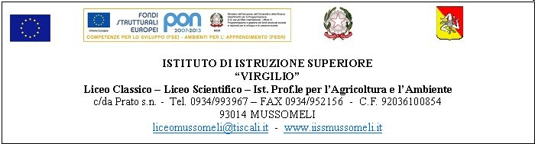

Circ. n. 249 Mussomeli, 08/08/2016

Ai Sigg. Docenti
Agli Studenti
Ai Sigg. Genitori
Al DSGA
Al sito Web
SEDE

OGGETTO: Idei estivi anno scolastico 2015/16

Si comunica che gli IDEI estivi di cui all'oggetto si svolgeranno secondo il calendario allegato.
Si ricorda agli studenti con sospensione del giudizio che sono tenuti a frequentare i citati corsi e/o provvedere autonomamente alla preparazione per le discipline per le quali i corsi non vengono attivati.
Si comunicheranno successivamente le date degli esami.

IL DIRIGENTE SCOLASTICO
(dott.ssa Calogera Genco)
Firma autografa sostituita a mezzo stampa
Ai sensi dellrt.3,comma 2 D.lgs 39/93

